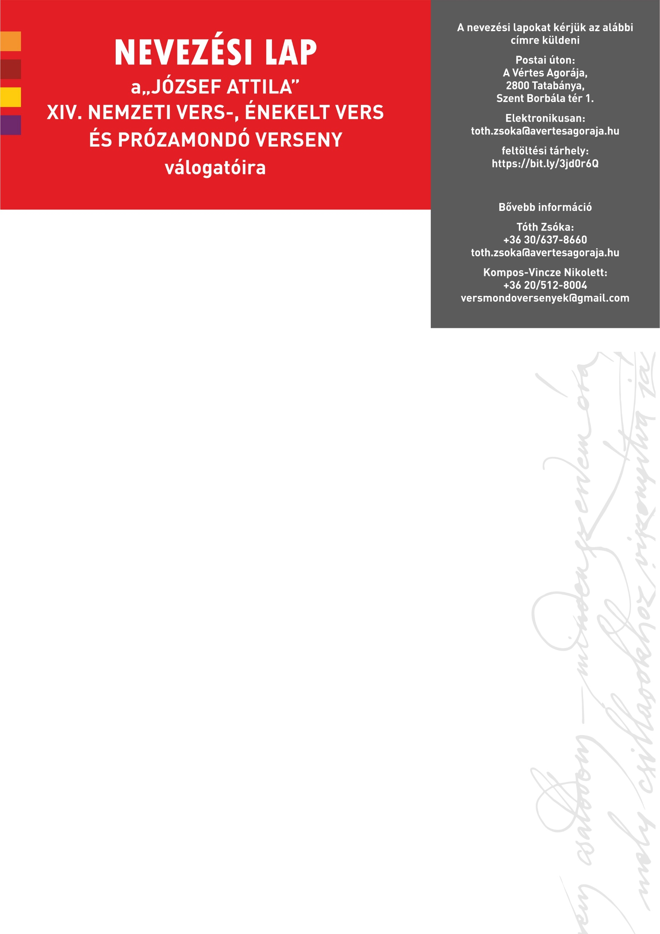

**A verseny kiírásának megfelelően választott művek - kettő József Attila mű:**

1. vers / énekelt vers / próza*

2. vers / énekelt vers / próza*

Egy vers / énekelt vers / próza* az egyetemes magyar irodalomból:

Egy vers / énekelt vers / próza* a világirodalomból - műfordítás:

Egy vers/énekelt vers/próza* az Új Forrás folyóiratból: ***https://epa.oszk.hu/html/vgi/kardexlap.phtml?id=16***

A nevező országos vers- és prózamondó versenyeken elért korábbi eredményei:

A verseny(ek) megnevezése:

Előadott mű(vek)

Egyéb megjegyzés, kérés az elődöntők időpontjával, helyszínével kapcsolatosan**:

Kelt.: A nevező aláírása:

**\*A megfelelőt kérjük aláhúzni!**

**\*\*Az elődöntők időpontjáról és helyszínéről a nevezési lapok beérkezése után küldünk értesítést.**

**Név: Életkor:**

**Foglalkozás:**

**Munkahely/iskola:**

**Lakcím:**

**Telefon, mobil:**

**E-mail elérhetőség:**

**Felkészítő neve:**

**Felkészítő elérhetősége:**